Zadanie 4 - ryneczek

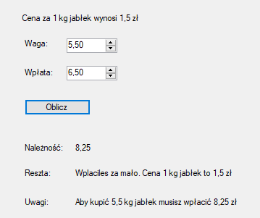

**Treść:**

Aplikacja do sprzedawania jabłek, wyliczania ceny i podawania reszty.

Cena jednego kilograma jabłek na ryneczku to 1,5 zł. W aplikacji masz podać jaką ilość chcesz kupić i ile pieniędzy przekazujesz sprzedawcy. Po ustaleniu wagi i wpłaty i kliknięciu przycisku oblicz aplikacja ma:

- podać kwotę jaką trzeba uiścić za tyle kilogramów jabłek jakie chcemy kupić;

- podać kwotę reszty jeśli wpłaciliśmy za dużo lub

- podać kwotę jaką powinniśmy uiścić jeśli wpłaciliśmy za mało.

**Kod:**

using System;

using System.Collections.Generic;

using System.ComponentModel;

using System.Data;

using System.Drawing;

using System.Linq;

using System.Text;

using System.Threading.Tasks;

using System.Windows.Forms;

namespace WindowsFormsApp5

{

public partial class Form1 : Form

{

public Form1()

{

InitializeComponent();

}

private void label3_Click(object sender, EventArgs e)

{

}

private void domainUpDown1_SelectedItemChanged(object sender, EventArgs e)

{

}

private void button1_Click(object sender, EventArgs e)

{

decimal cena, waga, wplata, naleznosc, reszta, waga_zerowa;

waga = numericUpDown1_waga.Value;

wplata = numericUpDown2_wplata.Value;

cena = 1.50M;

naleznosc = waga * cena;

reszta = wplata - naleznosc;

label6_nal.Text = naleznosc.ToString("0.00");

label4_resz.Text = reszta.ToString("0.00");

label4_komunikat2.Text = " ";

if (wplata < naleznosc) // jesli wpłata jest mniejsza niż należność to prosimy o dopłatę.

{

label4_resz.Text = "Wplaciles za mało. Cena 1 kg jabłek to 1,5 zł";

label4_komunikat2.Text = "Aby kupić " + waga + " kg jabłek musisz wpłacić " + naleznosc.ToString("0.00") + " zł";

}

else if (waga != 0.00M) // jesli waga jest większa od zera to sprzedajemy

{

label4_resz.Text = reszta.ToString("0.00");

label4_komunikat2.Text = "Dziekujemy, smacznego :)";

}

else // jesli waga wynosi zero to nie sprzedajemy.

{

label4_resz.Text = reszta.ToString("0.00");

label4_komunikat2.Text = "Waga nie może wynosić zero";

}

}

private void label2_Click(object sender, EventArgs e)

{

}

private void label4_Click(object sender, EventArgs e)

{

}

private void label5_reszta_Click(object sender, EventArgs e)

{

}

private void label6_nal_Click(object sender, EventArgs e)

{

}

}

}